Liestal:
Stächpalmenhegli: Info: NGBL W. Plattner 1955, Paul Rieder 1984 Inv. Nr. 3, SEBA-Karte#6
47.4902956 / 7.7691148 (OSM)
CH-Koordinaten: 22624906 / 1 260000 (Plantage: 2624900 / 1260020)
BHU: 190cm / BHD: 60cm Nov. 2018
BHU: 176cm / BHD: 56cm Sep. 2010 Heidi Polt DNA (10.9.2020)
BHU: 141cm / BHD: 45cm Feb. 1984 P. Rieder
BHD: 32cm 1955 NGBL W. Plattner
Erhaltungssamenplantage Biel: BL3 (keine angewachsenen Reiser)
Edelreiser gesammelt, angewachsen

10. Juli 2020
Beschrieb: Baum hat ausreichend Licht, Früchte, überragt die anderen Bäume → kein Handlungsbedarf

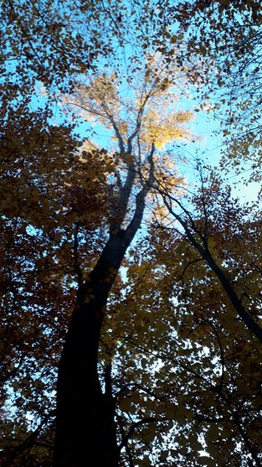  9. Nov 2018 | 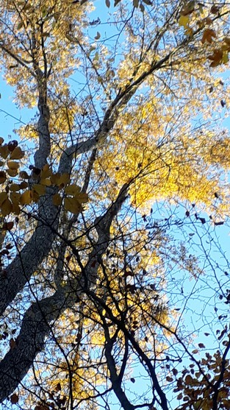  9. Nov 2018

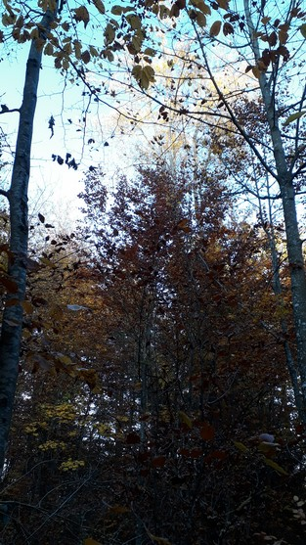  9. Nov 2018 | 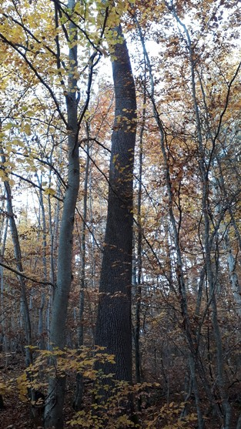  9. Nov 2018
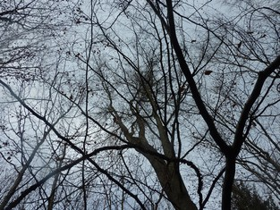  30. Jan 2020 | 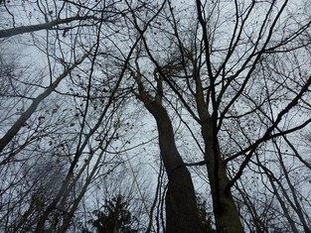  30. Jan 2020

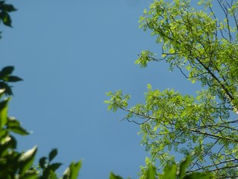  23. Jun 2020 | 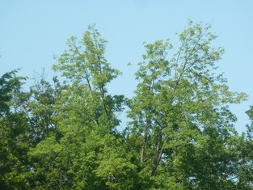  27. Jun 2020
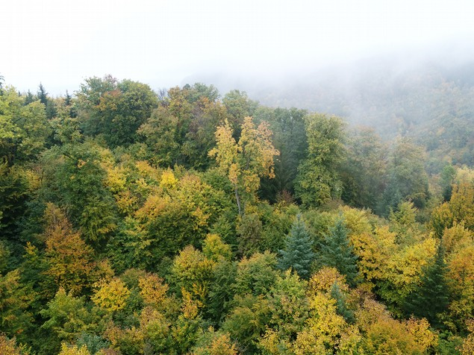
17. Okt 2020

